Učna enota: Tolkala z določljivo in nedoločljivo tonsko višino
Draga učenka, dragi učenec
prejšnji teden si se seznanil z nekaterimi tolkali ob ogledu posnetka in slik. Danes pa boš podrobneje spoznal tista tolkala, na katera lahko zaigramo različne tonske višine – rečemo jim tolkala z določljivo tonsko višino in tolkala, na katera lahko zaigramo samo ritem – rečemo jim tolkala z nedoločljivo tonsko višino. Ker pri njih zveni cel inštrument, se imenujejo idiofoni.
- Ker boš pri pouku na daljavo delal s samostojnim delovnim zvezkom, se najprej registriraj na portalu https://www.irokus.si/, kjer imaš ves čas brezplačen dostop do vseh elektronskih in interaktivnih gradiv.
Postopek prijave/registracije:
- Na zgornji povezavi klikni na gumb Prijava.
- Če si že uporabnik portala, vnesi svoj e-naslov in geslo ter sledi navodilom. Če na portal dostopaš prvič, klikni na polje Nimam še uporabniškega računa in vnesi zahtevane podatke. Tako se boš registriral in ustvaril uporabniški račun.
- Na portalu iRokus.si gradiva v svojo iZbirko dodaš s klikom na gumb Dodaj brezplačna gradiva.
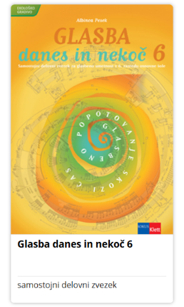
- Izberi gradiva:
- 6. razred: Glasba danes in nekoč 6 (samostojni delovni zvezek)

- V kazalu poišči stran 32 in si oglej slike idiofonov z določljivo in nedoločljivo tonsko višino.
- V zvezek napiši naslov TOLKALA.
- Nato si oglej miselna vzorca na strani 34. Miselna vzorca napiši v zvezek, tako da namesto slik napišeš imena tolkal z določljivo in nedoločljivo tonsko višino.
- Poslušaj spodnje posnetke tolkal z določljivo tonsko višino, da jih boš ločil in poznal po videzu ter zvoku (lahko poslušaš samo odlomke):

Čelesta
vibrafon
marimba duo
marimba in vibrafon
ksilofon
gongi
cevasti zvonovi
zvončki - Somewhere Over the Rainbow

- V delovnem zvezku odpri stran 141 in 142, kjer imaš partituro in prevod besedila pesmi Somewhere Over the Rainbow, ki je bila napisana leta 1939 za film Čarovnik iz Oza.
- Pesem najprej poslušaj v originalu:

Somewhere Over the Rainbow - The Wizard of Oz (1/8) Movie CLIP (1939) HD
- Nato prisluhni še priredbi pesmi:
Israel Kamakawiwo'ole - Somewhere Over the Rainbow (with lyrics)

- Do naslednjega tedna vsak dan poj pesem ob pomoči posnetka ali brez njega.
Pri delu boš uspešen, ko boš:
- znal razlikovati tolkala z določljivo in nedoločljivo tonsko višino,
- tolkala z določljivo tonsko višino prepoznal po zvoku (prosi nekoga od domačih, da ti čez nekaj dni zastavlja glasbene uganke ob predvajanju zgornjih posnetkov),
- ob besedilu znal zapeti pesem Somewhere Over the Rainbow.

Želim ti veliko veselja ob poslušanju in izvajanju glasbe!
Sonja Čibej
DODATNA NALOGA (če želiš)
- na strani 36 imaš navodilo za izdelavo preprostega tolkala, imenovanega »rainstick« (tudi na spletu najdeš ideje in posnetke )

